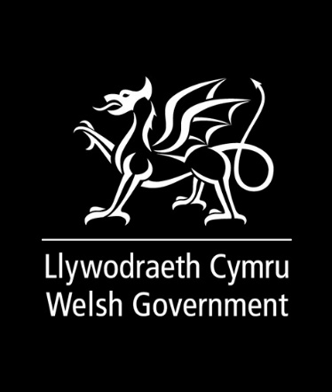
Hawdd ei Ddeall

Treth Gyngor fwy teg
Ffurflen Ymateb
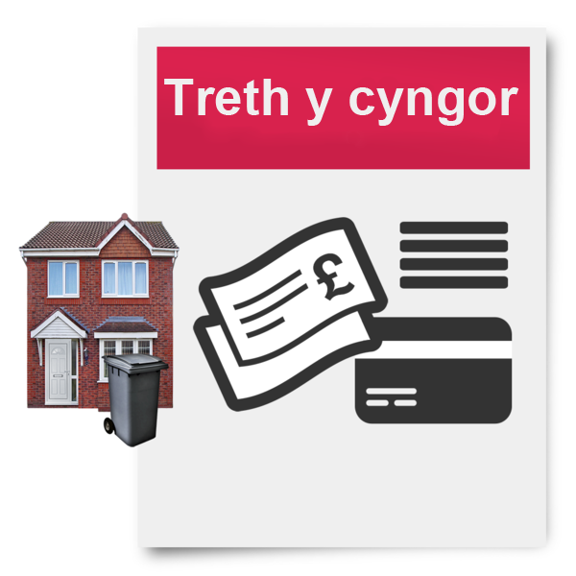

Cafodd y ddogfen hon ei hysgrifennu gan Lywodraeth Cymru. Mae’n fersiwn hawdd ei ddeall o ‘Treth Gyngor decach’.

Gorffennaf 2022

Cwestiynau

Newid bandiau’r dreth gyngor

Darllenwch dudalennau 4 i 14 o’r brif ddogfen i ateb cwestiynau 1, 2, 3, 4 a 5.


Cwestiwn 1:
Ydych chi’n meddwl y dylen ni wirio prisiau tai eto i wneud yn siŵr bod pobl yn talu pris teg?

Ydw ☐
Nac ydw ☐
Rhowch unrhyw sylwadau eraill yma:

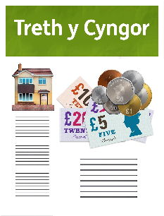
Cwestiwn 2:
Ydych chi’n meddwl dylen ni ychwanegu mwy o fandiau treth gyngor?
Ydw ☐
Nac ydw ☐
Rhowch unrhyw sylwadau eraill yma:


Cwestiwn 3:
Mae Llywodraeth Cymru yn meddwl am wneud yn siŵr bod pobl sy’n cael eu heffeithio yn cael amser i addasu i newid. Beth mae rhaid i ni feddwl amdano?


Cwestiwn 4:
Ydych chi’n cytuno y bydd angen i'r swm o arian sy’n cael ei roi i gynghorau o'r Grant Cynnal Refeniw newid?

Er enghraifft, os bydd cynghorau yn cael llai o arian drwy’r dreth gyngor, ddylen nhw gael mwy o arian i dalu am wasanaethau ?
Ydw ☐
Nac ydw ☐

Rhowch unrhyw sylwadau eraill yma:

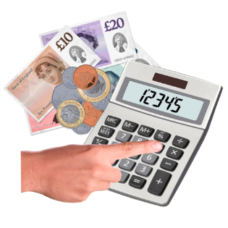
Cwestiwn 5:
Ydych chi’n meddwl bod angen i ni wirio prisiau tai yn rheolaidd a gwneud yn siŵr bod swm y dreth gyngor mae pobl yn ei dalu yn aros yn deg?
Ydw ☐
Nac ydw ☐

Rhowch unrhyw sylwadau eraill yma:

Newidiadau i gartrefi
Darllenwch dudalennau 15 o’r brif ddogfen i ateb cwestiwn 6


Cwestiwn 6:
Ydych chi’n meddwl y dylen ni wirio band y dreth gyngor pan fydd gwaith yn cael ei wneud ar gartref?
Ydw ☐
Nac ydw ☐
Rhowch unrhyw sylwadau eraill yma:

Apeliadau

Darllenwch dudalennau 16 i 17 o’r brif ddogfen i ateb Cwestiwn 7 ac 8


Cwestiwn 7:
Beth ydych chi’n feddwl am yr hawliau sydd gan bobl i apelio? A sut allen ni wella’r ffordd mae pobl yn apelio?

Beth ydych chi'n feddwl am ddyledion y dreth gyngor a sut mae’n cael ei reoli?

Gwybodaeth am y dreth gyngor


Cwestiwn 8:
Beth ydych chi'n ei feddwl amdanon ni'n gweithio gydag eraill i wella'r wybodaeth mae pobl yn gallu ei chael? A gwneud y system yn haws i'w defnyddio?

Gostyngiadau a rheolau eraill ar gyfer talu llai o dreth gyngor
Darllenwch dudalennau 18 i 20 o’r brif ddogfen i ateb Cwestiynau 9, 10, 11 a 12.


Cwestiwn 9:
Beth ydych chi’n feddwl am y gostyngiadau yn y dreth gyngor sydd gyda ni nawr? Ydych chi'n meddwl bod angen i unrhyw un o'r rheolau ynghylch gostyngiadau newid?

Cwestiwn 10:
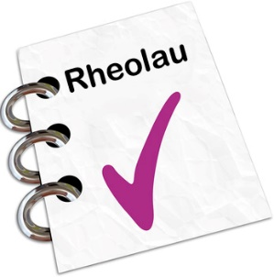
Beth ydych chi'n feddwl am allu Llywodraeth Cymru i newid rheolau'r dreth gyngor mewn perthynas â phethau fel:
- Pobl sy’n byw ar eu pennau eu hunain
- Eiddo gwag


Cwestiwn 11:
Allen ni newid neu wella gostyngiadau’r dreth gyngor sydd gyda ni ar gyfer pobl anabl?

Cwestiwn 12:
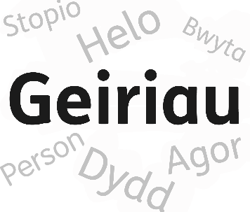
Ddylai’r llywodraeth newid unrhyw un o’r geiriau sy’n cael eu defnyddio i ddisgrifio pobl?

Er enghraifft, defnyddir y term â nam meddyliol difrifol ar hyn o bryd.

Mae hwn yn derm hen ffasiwn iawn sy'n gallu bod yn berthnasol i lawer o wahanol grwpiau o bobl. Er enghraifft, pobl â rhai cyflyrau iechyd fel dementia. Neu bobl ag anabledd dysgu difrifol.

Cynllun Gostyngiadau'r Dreth Gyngor
Darllenwch dudalennau 21 i 23 o’r brif ddogfen i ateb Cwestiynau 13, 14 a 15.

Cwestiynau 13:
Bydd angen i ni barhau i gefnogi pobl heb lawer o arian.
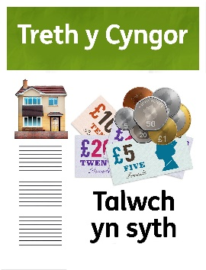
Oes unrhyw farn gennych chi ynghylch sut mae Cynllun Gostyngiadau'r Dreth Gyngor yn gweithio? Ydych chi’n meddwl y dylai e ddibynnu ar brawf modd?
Ydw ☐
Nac ydw ☐

Gwneud newidiadau pan fydd angen
Darllenwch dudalennau 24 i 25 o’r brif ddogfen i ateb cwestiynau 14 a 15.

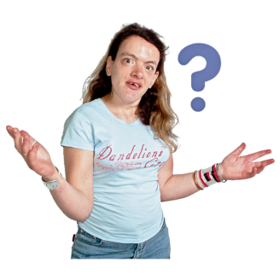
Cwestiwn 14:
Ydych chi’n meddwl y dylen ni newid y ffordd mae Cynllun Gostyngiadau'r Dreth Gyngor yn cael ei redeg, i alluogi Llywodraeth Cymru i wneud newidiadau i gefnogi pobl pan fydd angen?

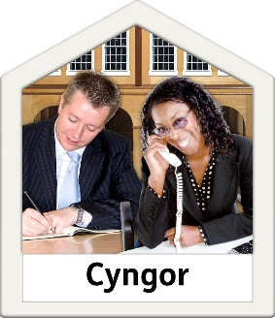
Cwestiwn 15:
Ddylai cynghorau lleol allu gwneud rhai penderfyniadau?
Beth yw eich barn am hyn?
Cytuno ☐
Ddim yn cytuno ☐

Y Gymraeg

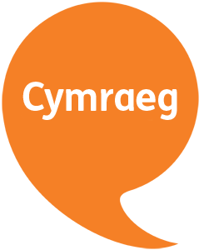
Cwestiwn 16.
Hoffen ni wybod a ydych chi’n meddwl y gallai unrhyw ran o’r gwaith gael effaith ar ddefnyddio’r Gymraeg.
Dywedwch wrthon ni beth rydych chi’n feddwl yma:

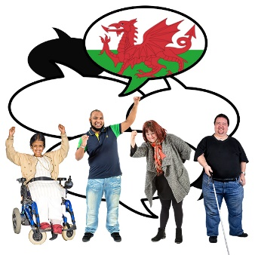
Cwestiwn 17:
Ydych chi'n meddwl bod unrhyw beth rydyn ni’n gallu ei wneud i'r gwaith hwn i sicrhau bod y Gymraeg yn cael ei thrin yr un fath â'r Saesneg?

Unrhyw beth arall
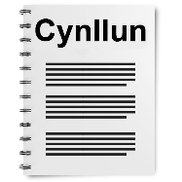
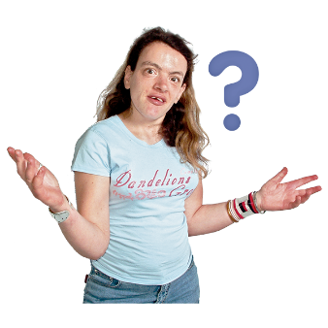
Cwestiwn 18:
Oes unrhyw beth arall hoffech chi ei ddweud am ein cynlluniau? Ysgrifennwch nhw yma.

Sut i ymateb
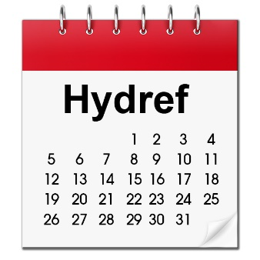

Anfonwch eich ffurflen aton ni erbyn 12 o’r gloch, hanner nos, ar ddydd Llun 4 Hydref 2022 mewn unrhyw un o’r ffyrdd yma:

E-bost: LGFR.ymgyngoriadau@llyw.cymru


Post:
Yr Is-adran Diwygio Cyllid Llywodraeth Leol
Y Gyfarwyddiaeth Llywodraeth Leol
Llywodraeth Cymru
Parc Cathays
Caerdydd
CF10 3NQ

Sut rydyn ni’n defnyddio’ch gwybodaeth
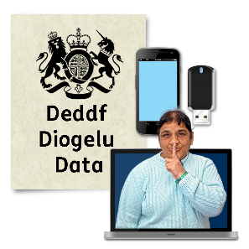
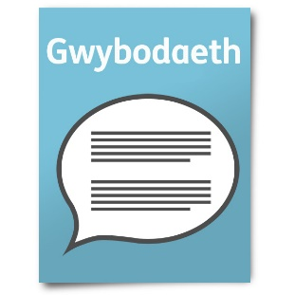
Rydyn ni’n defnyddio eich gwybodaeth drwy ddilyn deddf o’r enw Rheoliad Diogelu Data Cyffredinol y DU (GDPR y DU)

Bydd ein staff yn gallu gweld eich atebion.
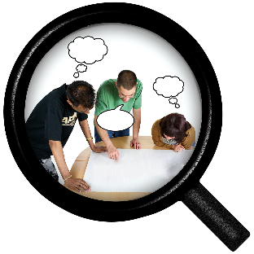
Weithiau, rydyn ni’n gofyn i sefydliadau eraill ein helpu i ddeall atebion pobl. Felly mae’n bosib y byddan nhw’n gweld eich gwybodaeth hefyd.
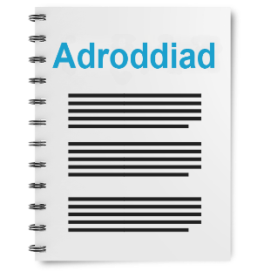
Fel arfer rydyn ni’n cyhoeddi adroddiad i ddangos y math o bethau y gwnaeth pobl eu dweud.

Weithiau mae hyn yn golygu bod manylion personol pobl yn cael eu cynnwys. Dywedwch wrthon ni os dydych chi ddim am i’ch gwybodaeth bersonol gael ei chynnwys.
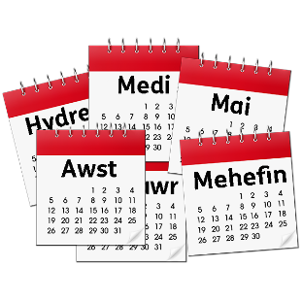
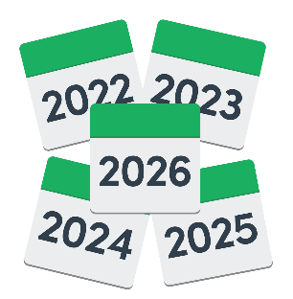
Os ydych chi’n cael eich cynnwys yn ein hadroddiad, mae’n bosib y bydd yr wybodaeth ar gael am amser hir.

Ond bydd yr wybodaeth sydd heb ei chyhoeddi yn cael ei chadw am 3 blynedd yn unig.

Mae’r deddfau diogelu data yn rhoi’r hawl i chi:

- Wybod pa wybodaeth sydd gyda ni amdanoch chi a sut rydych chi’n gallu ei gweld.

- Gwneud i ni newid unrhyw gamgymeriadau yn yr wybodaeth amdanoch chi.
- Gofyn i ni beidio â defnyddio’r wybodaeth mewn rhai achosion.
- Gofyn i ni ddileu’r wybodaeth sydd gyda ni amdanoch chi mewn rhai achosion.
- Symud yr wybodaeth amdanoch chi rywle arall mewn rhai achosion.
- Cwyno i Swyddfa’r Comisiynydd Gwybodaeth.

Os hoffech chi wybod mwy am sut mae eich gwybodaeth chi’n cael ei chadw a’i defnyddio, dyma sut i gysylltu â ni:
Y Swyddog Diogelu Data
Llywodraeth Cymru
Parc Cathays
CAERDYDD
CF10 3NQ

E-bost: Data.ProtectionOfficer@gov.wales

Rydych chi’n gallu cysylltu â Swyddfa’r Comisiynydd Gwybodaeth, hefyd:
Wycliffe House
Water Lane
Wilmslow
Cheshire
SK9 5AF

Ffôn: 01625 545745 neu 0303 123 1113

Gwefan: https://ico.org.uk

